氣溫調查及暑熱對籠屋、板房、劏房及天台屋租戶生活影響問卷
調查報告

香港社區組織協會(SoCO) 基層房屋關注組 兒童權利關注會

2017年7月2日

目錄

- 調查背景 3
- 調查目的 3
- 調查方法 3
- 問卷調查結果 4
- 調查結果分析 9
- 建議 10
- 圖表 13
- 附件 32
- 問卷 40
- 工作人員 42

香港社區組織協會(SoCO) 基層房屋關注組 兒童權利關注會
氣溫調查及暑熱對籠屋、板房、劏房及天台屋租戶生活影響問卷調查報告

- 調查背景

現時公屋供應嚴重不足，基層市民上樓遙遙無期。2006年至今，公屋輪候個案從不足100,000激增至2017年超過275, 900宗，十年間增幅超過一倍，公屋輪候時間由平均3年，上升至4.6年，當中不少家庭需要輪候十年八年，非長者單身人士更要輪候十年以上。面對嚴峻的房屋問題，政府仍堅持以20萬間公共房屋為未來十年的建屋水平，脫離現實狀況。而當中公屋的落成時間一再延後，根據政府最新預期，2016至2021年只能提供約70,700個公屋單位，較預計的10萬建屋目標少。而每年《長遠房屋政策》周年檢討報告提的公屋興建目標，亦淪為空談。

近20萬貧民被迫蝸居在籠屋、板房、天台屋及劏房等不適切居所，如加上工廈及商廈的租戶，數字相信超過21萬，其中約五萬是18歲以下的兒童，住屋環境極為惡劣，居民每年夏季更要面對天氣酷熱的問題。狹窄的籠屋、板房、劏房猶如人肉蒸籠，迫使居民有家歸不得，食難安、寢難眠。

高溫下，籠屋、板房、劏房、天台屋環境更惡劣，木蝨、蚊等特別多，居民在暑熱天氣支出特別大。與此同時，物價高漲、租金狂加，對於低下階層市民生活百上加斤。市民在面對長等公屋和租金上脹問題，同時亦要應付高溫的惡劣居住環境，生活在水深火熱之中，但政府卻缺乏針對性之紓困措施，令基層市民生活難上加難。本會就暑熱天熱對私樓不適切居所租戶生活之影響進行調查，並對現行政策問題作分析及建議。

- 調查目的
  - 了解私樓不適切居所在暑熱的氣溫情況
  - 暑熱對居民日常生活之影響
  - 暑熱居民的額外開支
  - 居民如何應付暑熱天氣
  - 居民有何政策建議

3、調查方法
3.1 調查對象
本問卷調查對象為籠屋、板房、劏房租戶。

3.2調查方法
本機構對接觸的個案進行了便利抽樣（Convenience Sampling），對所有可以接觸且符合條件的籠屋、板房、劏房租戶進行訪問。同時，在29間籠屋、板房、劏房、天台屋放置溫度計，在2017年6月23日至6月28日在租戶協助下，量度室內及街外的氣溫，以每日中午12時至1時為準。

3.3問卷設計
是次調查採用結構性問卷，問卷共分爲5部分，共30條問題，主要內容為：
- 基本資料
- 經濟情況
- 居住情況
- 炎夏的居住情況
- 政策建議

3.4問卷分析
是次研究收集了共143份有效問卷，以SPSS程式進行數據統計和分析。在29間籠屋、板房、劏房、天台屋放置溫度計。

3.5調查局限
本會並沒有全港籠屋、板房、劏房、天台屋的名單，不能以具有代表性和準確性的隨機抽樣方式進行訪問。所以，訪問對象局限於在本會在各區所接觸到的過千個籠屋、板房、劏房、天台屋單位的居民。

- 調查結果

4.1各區氣溫調查結果(詳見附件三)

為了了解暑熱天氣，籠屋、板房、劏房及天台屋的氣溫情況，香港社區組織協會於2017年6月23日至28日在深水埗、長沙灣、大角咀、旺角、油麻地、官塘、灣仔、上環、西環、葵涌、上水、元朗的籠屋、板房、劏房及天台屋擺放溫度計，量度室內及室外氣溫，共聯絡29間單位的租戶，包括7間籠屋、10間板房、3間天台屋、9間劏房。量度氣溫結果，室內最高溫度為6月28日的深水埗區的天台屋及長沙灣區的板房，均為37度，天台居民表示在7月尾大暑時，更會高達42度，當日上環板房錄得最低溫度31度。

一般室內溫度較室外低溫，但籠屋、板房、劏房及天台屋的氣溫情況卻反常，28個單位，89.2%都是室內較室外高溫，由1度至4度不等，室內錄得較低溫度的居民表示原因開了冷氣，所以室內可以較室外少一至兩度，但開了冷氣仍是30度高溫。

比較住屋類型的溫度，天台屋最熱，村屋劏房最低溫。比較地區，深水埗普通較高溫，其次是旺角區。

  - 暑熱對私樓籠屋、板房、劏房及天台屋租戶生活影響問卷調查結果

4.2.1 基本資料

是次調查其訪問143位受訪者，當中絕大部份為女性(90.9%)，其餘為男性(9.1%)(表一)；受訪者年齡介乎18至77歲，大部份介乎31至50歲，年齡中位數為42歲(表二)。學歷方面，超過一半(51.4%)受訪者為初中程度，近兩成(19.3%)為高中教育程度(表四)。超過一半受訪者為已婚(53.9%)，近兩成半(24.8%)為離婚(表五)。在居住地區方面，受訪者來自全港各區，絕大部份(90.9%)居於九龍，當中最多來自深水埗(67.8%)、旺角(9.1%)、長沙灣(4.9%)等，香港區則包括灣仔、上環，新界區包括葵涌、上水等。(表三)在家庭人數方面，受訪者主要來自二人至四人家庭， 受訪家庭人口中位數為3人(表六)、絕大部份家庭均有未成年家庭成員人數，近半(49.3%)有1名未成年家庭成員。(表七)

4.2.2經濟情況

就業狀況方面，超過一半(52.4%)受訪者為家庭主婦，一成多(15.4%)從事散工、一成多(13.3%)從事兼職(表八)；在全家收入來源方面，受訪者的家庭收入主要來源依次為來自工作(57.2%)、綜援(39.1%)(表九)；全家每月總收入(包括綜援金額)，受訪者家庭的每月收入中位數為9,900元，近七成(69.7%)受訪者收入介乎5,001元至15,000元(表十)。若按受訪住戶之住戶人數分類其入息，除了一人住戶外，各住戶人數的每月入息中位數均低於官方貧窮線。(表十一)

調查嘗試檢視三大方面佔入息比例的情況，包括:(1)水電費佔入息比例、(2)租金佔入息比例，以及(3)炎夏額外開支(以1個月計算)佔入息比例三大方面的情況: (表十二)

- 若檢視中位數，全部受訪住戶的水電費佔入息比例為5%，租金佔入息比例為40.0%，以及炎夏額外開支(以1個月計算)佔入息比例為1.5%。
- 若按住戶人數劃分，水電費佔入息比例介乎3.6%至6.7%，當中最高為二人住戶(6.7%)；
- 若按住戶人數劃分，租金佔入息比例介乎23.2%至44.0%，當中最高為三人住戶(44.0%)；
- 若按住戶人數劃分，炎夏額外開支(以1個月計算)佔入息比例介乎1.1%至1.7%，當中最高為三人住戶(6.7%)。(表十二)

- 值得指出的是，若參考(2014/15年度)全港住戶的開支模式，電力、燃氣及水的每月平均開支為700元，以當年(2015年第一季)的全港住戶入息中位數30,000元計算，電力、燃氣及水佔所有開支的2.3%(參見附件一表2)，反映是次受訪家庭的水電費(仍未包括燃氣)佔入息比例(5%)較全港為高。(表十二)
- 另外，值得指出的是，若參考(參見附件一表A1.1:2015年貧窮住戶的開支模式，按住戶人數劃分)，並參考當年同期的官方貧窮線，貧窮住戶的電力、燃氣及水佔入息百分比，介乎4.0%至7.5%，與是次調查受訪家庭的水電費(並未包括燃氣費)(中位數)佔入息比例介乎3.6%至6.7%，除了一人住戶的水電費(並未包括燃氣費)佔入息比例較全港的為低外，其他住戶人數的水電費(並未包括燃氣費)佔入息比例均較全港為高。(見下表及表十二)
- 從表面上看來，一人住戶水電費開支(並未包括燃氣費)看似較全港一人住戶為低，這主要是由於住戶大多居於床位/籠屋，業主會將租戶的水電費納入為租金的一部份收取。是次調查的其他人數的受訪住戶，其水電費(並未包括燃氣費)佔入息比例也較高，主要原因業主不合理地在水務署(供水)及電力公司(供電)的收費基礎上，不合理地增加額外收費，再加上居住環境狹小悶熱，導致受訪家庭無奈地增加水電費等開支。

2015年貧窮住戶的開支模式，按住戶人數劃分 (資料來自扶貧委員會):
貧窮住戶開支(政策介入後百分比) | 一人住戶 | 二人住戶 | 三人住戶 | 四人及以上住戶 | 所有貧窮住戶
全港貧窮住戶每月平均開支 | 9,400元 | 13,700元 | 15,900元 | 17,100元 | 14,400元
全港貧窮住戶  電力、燃氣及水平均開支 | 300元 | 500元 | 700元 | 800元 | 600元
(官方貧窮線)  住戶入息中位數的一半  (2015年第一季) | 4,000元 | 9,000元 | 14,100元 | 18,250元 (4人) | 15,000元
電力、燃氣及水佔入息比例百分比 (%) | 7.5% | 5.6% | 5.0% | 4.4% | 4.0%
是次調查水電費佔入息比例百分比(%)(中位數) | 3.6% | 6.7% | 5.0% | 6.1% (4人) | 6.4%

- 若按住屋類型劃分，水電費佔入息比例介乎3.7%至5.4%，當中最高為其他(例如:整個單位、石屋、村屋)(5.4%)。由於其他住屋類型訪問個案甚少(6個)，次高為套房(5.2%)；
- 若按住屋類型劃分，租金佔入息比例介乎37.0%至45.0%，當中最高為其他(例如:整個單位、石屋、村屋) (45.0%)；由於其他住屋類型訪問個案甚少(6個)，次高為天台屋(44.2%)；
- 若按住屋類型劃分，炎夏額外開支(以1個月計算)佔入息比例介乎1.3%至3.3%，當中最高為其他(例如:整個單位、石屋、村屋)(3.3%)，由於其他住屋類型訪問個案甚少(6個)，次高為天台屋(1.7%)；。(表十三)

4.2.3居住情況

房屋類別: 在居住情況方面，近半(48.6%)受訪者居於板間房/梗房、三成半(35.9%)居於劏房、其餘居於天台屋(7.0%)、籠屋(4.2%)(表十四)。現居居住年期方面，四成多(43.9%)受訪者表示已居於現均1至3年，其餘為4至6年(32.4%)，居住年期中位數為3年，最長居住年期為20年。(表十五)

居住面積及租金: 在居住面積方面，大部份受訪者(74.9%)其家庭的居住面積介乎20至150平方呎，居住面積中位數為100平方呎，最小居住面積為13平方呎，最大居住面積為400平方呎。(表十六)另外，若以住屋類型分類，籠屋單位面積中位數為15平方呎、板間房/梗房單位面積中位數為100平方呎、套房單位面積中位數為120平方呎、天台屋單位面積中位數為150平方呎、其他房屋類型的單位面積中位數為175平方呎。(表十三)

租金: 此外，在現有居所涉及不同費用；受訪者表示近一半(47.1%)表示每月租金介乎2,001元至4,000元，三成半(36.2%)介乎4,001元至6,000元，租金中位數為3,800元(表十七)。若以住屋類型分類，籠屋的每月租金中位數為1,750元、板間房/梗房每月租金中位數為3,350元、套房每月租金中位數為4,500元、天台屋的每月租金中位數為3,700元，其他住屋類型的每月租金中位數為3,600元(表十三)。

居所按金: 受訪者的按金幅度差距極大，五成半(56.0%)介乎2,001至6,000元、一成(10.0%)介乎8,001至10,000元、另外一成(10.0%)為10,001元或以上(10.0%)。受訪者的按金中位數為4,550元，最高按金為16,000元，最低按金為500元。(表十八)

水電按金: 受訪者的水電按金主要為501元至1,000元(64.0%)，其次為500元或以下(14.0%)，水電按金中位數為1,000元，最高水電按金為3,800元，最低水電按金為100元。(表十九)

租金上期: 近半(50.0%)受訪者的租金上期介乎2,001元至4,000元，2000元或以下或4,001元至6,000元分別達二成多(23.1%)，租金上期中位數為3,550元，最高租金上期為8,000元，最低租金上期為600元。(表二十)

佣金: 受訪者的佣金幅度差距極大，可介乎1000元以下至2,001元以上不等，最多(40.0%)為2,001元或以上，佣金中位數為2,000元，最高佣金為2,500元，最低佣金為750元。(表二十一)

水費(每月): 48.6%受訪者的每月水費為100元或以下，其次為101元至300元(44.0%)，水費中位數為120元，最高水費為1,000元，最低水費14元。(表二十二)

電費(每月): 受訪者的每月電費最多為101元至300元(41.6%)及301元至600元(37.2%)，每月電費中位數為300元，最高電費為1,200元，最低電費為30元。(表二十三)

其他雜費(管理費、維修費、垃圾費): 受訪者每月其他雜費金額最多為100元以下(57.1%)，其他雜費中位數為75元，最高其他雜費達500元，最低其他雜費為12元。(表二十四)

現居每立方米水的收費: 受訪者現居每平方米的水收費最多為11元至15元(77.0%)，每立方米的水費中位數為14元，最高每立方米水的收費為25元，最低為1.8元。(表二十五)[根據水務署資料，每一立方米的收費最高是9.05元。(參見附件四)]

現居每度電的收費: 受訪者現居每度電的收費最多為1.5至1.6元(58.1%)，現居每度電的收費中位數為1.5元，最高每度電的收費為8.0元，最低每度電的收費為1.0元。(表二十六) [根據中華電力及電能實業的資料，每一度電的收費最高分別為2.01元(1.8元電費及0.21元燃料附加費)(九龍及新界)及1.61元(淨電價)(香港島)。(參見附件四)]

被問及現居單位是否擁有以下獨立設備時，僅一半(50.0%)受訪者表示有獨立水錶戶口*(*備註: 受訪者有獨立水錶戶口，但並非直接與政府直接獨立交費的戶口)、五成六(56.0%)受訪者表示有獨立廚房、七成(70.7%)表示有獨立電錶戶口(*備註: 受訪者有獨立電錶戶口，但並非直接與政府直接獨立交費的戶口)、近八成(79.3%)有獨立廁所。(表二十七)。

對於現在的居住情況，絕大部份受訪者(83.0%)表示非常不滿意或不滿意，僅一成多(17.0%)表示滿意，沒有受訪者表示非常滿意。(表二十八)絕大部份受訪者(80.0%)認為現時繳交租金水平不合理，僅兩成(20.0%)表示合理。(表二十九)此外，七成半(74.5%)受訪者現正申請公屋，兩成半(25.5%)沒有申請公屋(表三十)，輪候時間方面，二成半(26.9%)受訪者的輪候公屋年期為3年以下，三成半(34.6%)為3至4年，近兩成(19.2%)輪候5至6年，7年或以上亦近兩成(19.2%)，受訪者輪候公屋年期中位數為4年，最長輪候公屋年期為11年，最短為1個月。[表三十(甲)]
4.2.4炎夏的居住情況

4.2.4.1炎夏居住的應付方法

在被問及於炎夏期間，在此居住有否出現以下情況時，最多受訪者表示用電及用水多了(86.6%)、其次為居所更炎熱(85.2%)、更多被蚊子叮(60.6%)、家中有更多蟑螂(58.5%)、更多被木蚤咬(33.1%)、自己更易病(30.3%)等問題。(表三十一)

至於受訪者、其子女或家人如何應付炎熱的天氣方面，最多受訪者會選擇開風扇(80.3%)、開冷氣(74.6%)、多喝水(52.8%)、到商場乘涼(50.0%)、到圖書館乘涼(45.1%)、多洗澡(42.3%)，再其次為到公園乘涼(33.1%)、到社區中心/網吧(17.6%)、到朋友家(10.6%)、不穿衣服(10.6%)等等。(表三十二)為應付炎夏滋生更多蚊蟲的情況，七成多(71.6%)最多受訪者表示使用更多殺蟲劑、近半(45.7%)表示使用更多清潔劑、約三成(28.4%)表示會使用更多殺蚤劑。(表三十三)

因應付6月至8月炎夏，絕大部份(94.4%)受訪者表示增加電費開支、過半數(51.6%)表示要增加水費開支、二成半(25.4%)增加購買殺蟲水、近兩成(19.8%)增加購買清潔劑、並增加購買殺木蚤水(15.1%)等。(表三十四)，以三個月計算(6月至8月)，各項增加開支的金額中位數分別如下: 增加電費開支300元、增加水費開支110元、增加石油氣開支100元、增加購買殺蟲水100元、增加購買清潔劑100元、增加購買殺木蚤水100元，其他新增開支(例如: 買生果, 汽水, 啤酒等)，合共炎夏額外開支(6月至8月)中位數為400元。(表三十五)

4.2.4.2炎夏居住環境的影響

另一方面，面對炎炎夏日在居所中生活，對受訪者表示對其或其子女，以至家人有不少影響；最多受訪者表示無法入睡/失眠(72.1%)、精神不能集中做功課/溫書(55.0%)、沒有胃口進食(53.5%)、情緒不穩/脾氣差了(52.7%)、健康轉差(51.9%)、壓力大(42.6%)、頭痛(31.0%)、每餐食少些(30.2%)，乃至跟同屋爭吵多了(19.4%)。(表三十六)

被問及受訪者或其子女和家人在炎熱的天氣下，可有令你身體出現以下問題時，最多受訪者表示而因在此居住而患上感冒(67.7%)、頭暈(55.6%)、發燒(28.3%)、發冷發熱(20.2%)、嘔吐(12.1%)等。(表三十七)

    - 居民的改善建議

對於如何改善現時的住屋狀況方面，接近所有(96.4%)受訪者建議增建公屋，儘快協助公屋輪候冊家庭上樓、其次為向籠屋、板房、劏房及天台屋等住戶提供水電費津貼(89.3%)、為正輪候公屋的輪候冊家庭提供租金津貼，以租住更大單位(83.6%)、暑期泳池免費開放(58.6%)、暑期學校開放部份設施(55.0%)、在舊區中設立社區學習中心(51.4%)、善用政府閒置用地，設置過渡性房屋(50.7%)、政府應規管業主的水電費(50.0%)，以及推行管制租金(46.4%)。(表三十八)
- 調查結果分析

調查發現高溫嚴重影響籠屋、板房、劏房及天台屋等不適切居所居民的日常生活、健康、學習、社交、經濟等，詳細分析如下:

5.1高溫嚴重影響日常生活：
5.1.1不適切居所的室內氣溫高於室外，劏房環境似火爐，有家歸不得

炎熱天氣持續，市民多留在家中避暑，但調查顯示大部份籠屋、板房、劏房及天台屋的室內氣溫都遠高於室外，調查發現深水埗天台、長沙灣板間房最高室內(最高37度)竟比室外高出4度之多。所以夏季，不少籠屋、板房、劏房及天台屋居民都有家歸不得，無奈要在外乘涼至夜深才回家，更有索性瞓街，有些甚至向朋友求救，望求借宿一宵。
5.1.2炎熱天氣直接影響劏房居民生活環境，居民生活苦不堪言

不適切居所平時已多木蝨、蟑螂，受訪者均表示炎夏較平常更多出現木蝨及蚊子叮之情況，但環境及經濟所限，木蝨及蚊子難以根治，居民經常被咬引致痕癢難當，晚上難以入眠。同時亦出現更多老鼠及蟑螂，環境衛生問題嚴重，加上炎熱天氣會令自己更易生病，而一些居於「床位」或居所通風不良的居民，更表示有時更有家歸不得，寧願到公園露宿。而調查更顯示八成多受訪者表示不滿意現時居所。反映炎熱氣候直接影響劏房居民生活，預計到7至8月暑假期間，情況會更為嚴重。

5.1.3高溫影響社交/家庭關係

籠屋、板房、劏房空間狹小，而且要共用公共空間或設施，本已令同屋或家庭之間會出現爭吵，但52.7%受訪者表示高溫之下，情緒不穩或脾氣差了，19.4%受訪者與同屋爭吵/家人爭吵多了，可見狹窄及高溫環境，不單影響居民的生理，亦對其心理及社交上，產生不良影響。

5.2 影響兒童學習:

現時約有五萬兒童蝸居不適切居所，長期居於板間房、劏房、天台屋，以至工廠大廈中的兒童，礙於家中活動空間極為有限，人均面積約25平方呎，大部份生活時間及活動均在床上或飯桌上進行，學習空間已很有問題。在炎夏高溫之時，亦會影響兒童情緒，過半(55%)受訪者表示高溫引致其子女熱到無法做功課或溫書。以上各種不適切居住環境存在的問題，均不利貧窮兒童生存和發展。

5.3高溫影嚮健康:

調查顯示，高溫下，因為籠屋、板房、劏房及天台屋環境更惡劣， 72.1%受訪居民表示熱到無法入睡，30.3%居民表示較易病，而且熱到病，熱到不時頭暈 、發燒、嘔吐、感冒，更難以入睡。不少籠屋、板房、劏房無窗，設施又簡陋，環境衛生又多問題，木蝨、蚊等小昆蟲又多，潛在很高的傳染病風險，貧民的健康毫無保障。

5.4 影響居民經濟支出:

5.4.1應付高溫額外支出大，政府零支援

調查顯示高溫之下，籠屋、板房、劏房及天台屋等不適切居所居民，確實增加了額外開支以應付炎熱天氣，包括:多開風扇，冷氣、多用水、多用除蝨劑等，高溫額外支出佔入息比例中位數為1.5%(400)，最高為14 %($3000)。 而炎夏私樓不適切居所租戶的每月水電開支佔入息中位數高達5%($420)，最高更達58%($2200)，相比扶貧委員會的貧窮家庭支出模式的4%更要高，而這情況已是因為部份居所不能裝冷氣，而有裝了冷氣的居所，居民為省錢，都是很有限的在特別忍無可忍之下，開一陣冷氣，不敢長開，可見私樓租戶的情況特別困難，居民亦感到壓力格外大。2013年開始，關懷基金每年都會向租住惡劣環境又非綜援的低收入人士發放N無津貼，可以補償這方面的支出，可惜，2017年開始取消，令居民頓失依靠，生活更艱難，30.2%居民更表示每餐食少些，以應付額外開支。

5.4.2 基層住屋租貴環境極惡劣，租金貴絕全港

儘管私樓及公屋均供應不足，但政府拒絕恢復1998年取消的租金管制及2004年取消的租住權保障，亦沒有為物業空置稅立法，令到貧困租戶面對年年加租及迫遷的困境，加上這兩年屋宇署大力巡查劏房及工廈，又不增加公營房屋，不但幫不到貧困租戶解決問題，反而令租金更上升及迫遷問題更多。受訪者的租金佔入息比例中位數高達40%，平均數高達47%，較全港租金佔入息比例的31.0% (即9,300元/30,000元X100%=31.0%)(2015年)為高，所以居民建議政府應立法管制租金或提供租金津貼，亦希望可以有過度性住屋，令大家有平租的選擇。

5.4.3 公屋三年又三年，侷住劏房、開支大，居民急如鑊上螞蟻

現時房委會對公屋輪候戶承諾公屋的輪候時間平均時間為三年，但現時已上升至4.6年，況且房委會的「輪候時間」並不包括超過12萬個非長者單身個案及近萬個凍結的新移民個案，另外現時計算的平均輪候時間，是以輪候冊登記日期開始計算 (收到藍卡作確認)，至第一次獲得編配機會的時間，卻不是由房委會收到申請，至輪候市民正式入住公屋的時間。這都反映了現時的輪候時間計算方法純屬數字遊戲，未能如實地反映市民漫長的輪候情況。受訪的居民久未能獲分配公屋，侷住呎價媲美豪宅但又環境惡劣的劏房、天台屋、板房及籠屋等，炎夏又增額外開支。74.5%已申請了公屋，7成已輪候3年以上，96.4%受訪居民最希望增建公屋，加快安置上樓，可見居民實在忍無可忍，急如鑊上螞蟻。

- 政策建議

  - 即時紓困措施

6.1.1每年向居民(包括租客)發放三千元的高溫津貼，用於支付額外的水電費、除蟲劑等。
6.1.2於暑假免費開放泳池供市民使用
6.1.3提供免費康文署設施供市民於暑期使用
6.1.4於全港18區開放避暑及學習中心
6.1.5暑期學校開放部份設施

6.1.6政府應規管業主的水電費

  - 中短期房屋措施

現時輪候公屋時間動輒五年至十年，私樓租金屢創新高，低收入的基層家庭大多已無法負擔完整單位的租金，預計年底政府立法修改建築物條例禁止在工廈居住後，輪候公屋的基層市民在租務市場只剩下單一的選擇：租住劏房、板房、籠屋等狹小、附帶各種附加費用的不適切居所，成為被無良業主與地產中介剝削的對象。上屆政府推出綠置居、港人港地、白居二、1千個「置安心」單位由租轉賣等政策增加市民的置業選擇，其卻無視基層租客對於增加「適切而可負擔的租住房屋」類型的訴求，僅以長期增加公屋數量，不能即時回應居民在租務市場上的弱勢，新一屆政府應關注基層人士的租屋訴求，推行和試驗不同類型的過渡性房屋，增加質素較佳且兼顧租客權益的基層租住房屋選擇，逐步淘汰市場上居住環境惡劣的不適切居所。

    - 推行過渡性房屋

6.2.1.1善用土地空窗期

現時香港有不少臨時用地，根據地政總署的資料，截止 2017 年 2 月底，全港有超過 5,000 份短期租約，涵蓋的土地總面積約 800 公頃，部份土地可供租用的年期租達 3-5 年。特別地政總署和規劃署亦持有不少其他尚未出租、未有短期規劃的的183所空置校舍地，建議政府應容許非牟利機構或社會企業，在這些已設有基本排污及消防設施的閒置建築物內，以自付盈虧或部分資助模式試行改裝貨櫃或預制組合屋，以3-5年研究及試行營運小型的過渡性房屋，由機構負責管理，並為入住的居民提供優化的租務保障，逐步增加租務市場上適切而可負擔的房屋選擇。

建議政府應善用的GIC用地，特別在重建或新建的市區社福服務、市政、綜合大樓等預留樓層用作單身人士及小型家庭宿舍等過渡性房屋，用作支援受重建、政府部門執法、天災和樓宇安全等問題影響的基層租客，完善中轉屋減少和收容中心難支援家庭入住者需要的安置政策問題。

政府亦應重新考慮工廈改裝成臨時住宅，避免浪費工廈資源。

6.2.1.2 善用中轉屋

善用現有中轉屋空置單位，政府可在市區或新界的空置土地建造中轉屋。第一，原有中轉屋可繼續用於服務因天災及政府執法行動而無家可歸之人士。第二，興建新一批的中轉屋並以入住條件放寬為輪候公屋已超過房署三年平均輪候之政策目標的家庭申請者或單身人士，同時居住於不適切居所或露宿人士，並於當時通過公屋入息及資產審查的人士便可入住。

6.2.1.3 興建貨櫃屋

政府應考慮貨櫃屋，其好處為建造成本低且堅固耐用、空間充足並能同短時間內大量生產。同時組合式的結構方法，好處在於增加建築物佈局的靈活性，在不平坦的土地上亦能因地勢而興建，此外貨櫃屋材料亦易於被拆卸及再重用。實為一種可以短時間解決大量基層人士住屋問題之方案。

6.2.1.4支援設立非牟利社會中介服務

根據市建局數字，本港樓齡超過50年的舊樓現時已經達到9700幢，當中逾1/3屬於失修或嚴重失修，估計到2030年「高齡樓宇」會增加到17000幢，佔樓宇總數的35%。小型地產公司及經紀常藉由協助舊樓業主分間和管理單位增加收入，不但調高劏房租金、水電費用、佣金等，更常以打壓租客的保障和權利，降低維修和保養劏房單位的成本吸引業主分間單位，長遠可能影響單位的結構及租戶的安全。

由於市區重建步伐緩慢，舊樓仍是基層租客的重要房源，保護舊樓結構及提升租戶權益同樣重要，本會建議政府推動社會中介，推動以非牟利方式a.) 為業主中介租戶、b.) 提供合租單位分間及管理服務，以適度資助及稅務優惠優先，吸引高齡樓宇的業主維修單位及以合法分間方式出租予基層租戶。代管服務亦可逐步加入推動租客租住權保障，如管制租金調整幅度、租務糾紛處理等，在平衡業主獲利的情況下，改善分間單位的質素，另一方面亦保護舊樓不會因過度分間造成樓宇結構的隱患，間接延長舊樓壽命。

6.2.2 恢復關懷基金的N無基金

政府於2013年開始，為居住環境惡劣的低收入人士提供津貼(俗稱N無基金)，對低收入家庭有一定幫助，可惜於2017年停止發放，政府以為低收入在職津貼(簡稱低津)可以代替-N無基金，但低津既不包一人，又申請資格及手續遠較N無嚴苛，所以申請人數少，很多N無貧民不能受惠，得不到任何政府支援，N無基金成效顯著，應恢復N無基金，令居民得到有效支援。

6.2.3 為輪候公屋超過3年之劏房住戶提供租金津貼

房委會應為輪候公屋超過三年的輪候戶提供租金津貼，協助低收入居民減輕住房方面的經濟負擔。

6.3長遠房屋策略及措施

6.3.1 重訂長遠房屋策略，年建公屋三萬五，縮短建屋時間

房委會應將公屋每年將興建量增加至三萬五千個單位，同時積極研究縮短建屋時間，讓更多基層居民可盡快上樓，以改善生活環境。同時當局應重訂長遠房屋策略，按公屋輪候冊上申請人之家庭組合，規劃建屋類型及，真正實現「三年目標」以及滿足基層市民對於市區公屋的強大需要。

6.3.2 重新檢討輪候時間計算方法，真正實現「三年上樓承諾」
房委會應重新檢討現時公屋輪候時間的計算方法，將非長者單身人士以及被凍結帳戶的新移民人士的輪候時間計算在內，令輪候時間確實反映公屋輪候戶的輪候時間，而非取巧地計算。

6.3.3重新訂立租住權保障

政府應重新訂立租住權保障，保障租客住屋權利，限制業主必須於半年前發出遷徙通知，而且必須提供合理原因: 如業主欲收回單位自住或擬重建有關物業，或在租客造成不必要的騷擾或將有關物業用作不道德或非法用途等情況下，方可收回有關物業。

6.3.4 重新訂立租金管制條例及設立物業空置稅

現時公屋不足及私樓租金昂貴情況非常嚴重，正是重新訂立租務管制的時間。政府應限制小型租住單位業主在兩年內不得加租超過一成、不得加租至超越市值租金或不得超越通脹率，以保障租客利益。同時應設立物業空置稅。

6.3.5 放寬公屋申請限制、公平對待各類公屋申請人

房委會應立即取消非長者單身人士計分制，增加單身配編限額，取消新移民七年上樓限制，另外，同時應開放市區公屋申請予所有申請人，公平對待輪候人士。

調查圖表

表一: 性別
 |  | 回應人數 | 有效回覆百分比
有效回覆 | 男 | 13 | 9.1
 | 女 | 130 | 90.9
 | 合計 | 143 | 100.0
 | 遺失個案/不適用 | 0
合計 |  | 143

表二: 年齡
 |  | 回應人數 | 有效回覆百分比
有效回覆 | 18歲或以下 | 1 | 0.7
 | 19至30歲 | 5 | 3.6
 | 31至40歲 | 53 | 38.1
 | 41至50歲 | 54 | 38.8
 | 51至60歲 | 18 | 12.9
 | 61歲或以上 | 8 | 25.8
 | 合計 | 139 | 100.0
 | 遺失個案/不適用 | 4
合計 | 143
年齡中位數 | 42 | 平均數 | 43
年齡最小 | 18 | 年齡最大 | 77

表三: 地區
 |  |  | 回應人數 | 有效回覆百分比
有效回覆 | 九龍  130  (90.9%) | 深水埗 | 97 | 67.8
 |  | 石硤尾 | 1 | 0.7
 |  | 黃大仙 | 1 | 0.7
 |  | 長沙灣 | 7 | 4.9
 |  | 旺角 | 13 | 9.1
 |  | 油麻地 | 3 | 2.1
 |  | 觀塘 | 3 | 2.1
 |  | 大角咀 | 5 | 3.5
 |  | 粉嶺 | 1 | 0.7
 | 香港  4 (2.8%) | 灣仔 | 3 | 2.1
 |  | 上環 | 1 | 0.7
 | 新界  9 (6.3%) | 葵涌 | 3 | 2.1
 |  | 屯門 | 1 | 0.7
 |  | 上水 | 2 | 1.4
 |  | 大埔 | 1 | 0.7
 |  | 荃灣 | 1 | 0.7
 |  | 合計 | 143 | 100.0

表四: 學歷

 |  | 回應人數 | 有效回覆百分比
有效回覆 | 無接受主流教育 | 7 | 5.0
 | 小學或以下 | 25 | 17.9
 | 初中 | 72 | 51.4
 | 高中 | 27 | 19.3
 | 大專或以上 | 9 | 6.4
 | 合計 | 140 | 100.0
 | 遺失個案/不適用 | 3
 | 合計 | 143

表五: 婚姻狀況

 |  | 回應人數 | 有效回覆百分比
有效回覆 | 已婚，配偶在香港 | 52 | 36.9
 | 已婚，配偶在港外 | 24 | 17.0
 | 未婚 | 12 | 8.5
 | 喪偶 | 10 | 7.1
 | 分居 | 8 | 5.7
 | 離婚 | 35 | 24.8
 | 合計 | 141 | 100.0
 | 遺失個案/不適用 | 2
合計 |  | 143

表六: 家庭總人數

 |  | 回應人數 | 有效回覆百分比
有效回覆 | 1人 | 21 | 15.1
 | 2人 | 41 | 29.5
 | 3人 | 33 | 23.7
 | 4人 | 33 | 23.7
 | 5人 | 7 | 5.0
 | 6人 | 4 | 2.9
 | 合計 | 139 | 100.0
 | 遺失個案/不適用 | 4
合計 |  | 143
家庭人口中位數 |  | 3人

表七: 未成年家庭成員人數
 |  | 回應人數 | 有效回覆百分比
有效回覆 | 沒有 | 31 | 22.1
 | 1名 | 69 | 49.3
 | 2名 | 31 | 22.1
 | 3名 | 8 | 5.7
 | 4名 | 1 | 0.7
 | 合計 | 140 | 100.0
 | 遺失個案/不適用 | 3
合計 |  | 143

表八: 就業狀況
 |  | 回應人數 | 有效回覆百分比
有效回覆 | 自僱 | 1 | 0.7
 | 全職 | 11 | 7.7
 | 散工 | 22 | 15.4
 | 兼職 | 19 | 13.3
 | 失業 | 5 | 3.5
 | 退休 | 5 | 3.5
 | 主婦 | 75 | 52.4
 | 其他 | 5 | 3.5
 | 合計 | 143 | 100.0
表九: 收入來源

 |  | 選擇人數 | 百分比
收入來源 | 工作 | 79 | 57.2%
 | 子女供養 | 4 | 2.9%
 | 積蓄 | 5 | 3.6%
 | 高齡津貼/長者生活津貼 | 1 | 0.7%
 | 綜援 | 54 | 39.1%
 | 傷殘津貼 | 2 | 1.4%
 | 其他: (例如:贍養費) | 13 | 9.4%
(有效回應數目: 138 遺失個案: 5個)

表十: 每月總收入
 |  | 選擇人數 | 百分比
 | 5000元以下 | 21 | 15.9
 | 5,001元至10,000元 | 58 | 43.9
 | 10,001元至15,000元 | 34 | 25.8
 | 15,001元至20,000元 | 18 | 13.6
 | 20,000元以上 | 1 | 0.8
 | 合計 | 132 | 100.0
 | 遺失個案/不適用 | 11
 | 合計 | 143
每月總收入中位數 | 9,900元 | 每月總收入平均數 | 9,826元

表十一: 按受訪住戶之住戶人數分列之每月入息中位數、每月租金中位數及住戶每月租金佔
每月入息百分比

住戶  人數 | 官方貧窮線  (住戶入息中位數一半以下)* | 受訪住戶之  住戶每月入息中位數(港元) | 受訪住戶之  住戶每月租金中位數(港元) | 受訪住戶之  住戶每月租金佔  每月入息百分比(%)
1 | 4,150 | 5,560 | 1,800 | 34.0%
2 | 10,000 | 7,000 | 3,250 | 42.1%
3 | 15,000 | 10,000 | 4,200 | 44.0%
4 | 20,000 | 12,000 | 4,800 | 40.0%
5 | 20,750 | 16,000 | 3,800 | 29.4%
6 | 22,150 | 16,000 | 4,050 | 23.2%
全港 | 16,000 | 9,900 | 3,800 | 40.0%
* 綜合住戶統計調查按季統計報告 (2017年1至3月)
http://www.statistics.gov.hk/pub/B10500012017QQ01B0100.pdf

表十二: 按住戶人數分列之月總收入、水費、電費、居所月租及炎夏額外開支(6至8月)、以及水電費佔入息比例、租金佔入息比例、炎夏額外開支(以1個月計算)佔入息比例

受訪一人住戶
 | 月總收入 | 水費 | 電費 | 現居月租 | 炎夏額外開支(6至8月)
平均數 | 5,918 | 60 | 141 | 2,074 | 347
中位數 | 5,560 | 50 | 150 | 1,800 | 300
最低 | 1,800 | 14 | 30 | 1,400 | 20
最高 | 10,000 | 100 | 300 | 4,300 | 1,000

 | 水電費佔入息比例  (百分比) | 租金佔入息比例  (百分比) | 炎夏額外開支  (以1個月計算)佔入息比例  (百分比)
平均數 | 3.7% | 36.7% | 2.2%
中位數 | 3.6% | 34.0% | 1.8%
最低 | 1.0% | 22.0% | 0.0%
最高 | 1.1% | 83.0% | 6.0%

受訪二人住戶
 | 月總收入 | 水費 | 電費 | 現居月租 | 炎夏額外開支(6至8月)
平均數 | 7,754 | 156 | 318 | 3,229 | 420
中位數 | 7,000 | 110 | 300 | 3,250 | 350
最低 | 1,200 | 40 | 100 | 1,500 | 50
最高 | 20,000 | 600 | 700 | 5,000 | 1,220

 | 水電費佔入息比例  (百分比) | 租金佔入息比例  (百分比) | 炎夏額外開支  (以1個月計算)佔入息比例  (百分比)
平均數 | 9.2% | 60.1% | 2.9%
中位數 | 6.7% | 42.1% | 1.5%
最低 | 2.0% | 14.0% | 0.0%
最高 | 58.0% | 392% | 11.0%

受訪三人住戶
 | 月總收入 | 水費 | 電費 | 現居月租 | 炎夏額外開支(6至8月)
平均數 | 10,568 | 194 | 407 | 4,377 | 607
中位數 | 10,000 | 135 | 400 | 4,200 | 500
最低 | 4,000 | 50 | 150 | 1,850 | 100
最高 | 2,0000 | 1,000 | 1,000 | 7,500 | 2,000

 | 水電費佔入息比例  (百分比) | 租金佔入息比例  (百分比) | 炎夏額外開支  (以1個月計算)佔入息比例  (百分比)
平均數 | 5.6% | 47.2% | 2.1%
中位數 | 5.0% | 44.0% | 1.7%
最低 | 2.0% | 20.0% | 1.0%
最高 | 13.0% | 91.0% | 7.0%

受訪四人住戶
 | 月總收入 | 水費 | 電費 | 現居月租 | 炎夏額外開支(6至8月)
平均數 | 11,950 | 203 | 484 | 4,808 | 685
中位數 | 12,000 | 200 | 425 | 4,800 | 500
最低 | 1,800 | 50 | 130 | 3,000 | 120
最高 | 22,000 | 700 | 1,200 | 8,000 | 2,500

 | 水電費佔入息比例  (百分比) | 租金佔入息比例  (百分比) | 炎夏額外開支  (以1個月計算)佔入息比例  (百分比)
平均數 | 6.4% | 49.8% | 2.7%
中位數 | 6.1% | 40.0% | 1.3%
最低 | 2.0% | 15.0% | 0.0%
最高 | 13.0% | 205% | 14.0%

受訪五人住戶
 | 月總收入 | 水費 | 電費 | 現居月租 | 炎夏額外開支(6至8月)
平均數 | 15,857 | 360 | 425 | 4,000 | 683
中位數 | 16,000 | 200 | 300 | 3,800 | 500
最低 | 12,000 | 100 | 100 | 2,200 | 200
最高 | 20,000 | 1,000 | 1,000 | 5,000 | 2,000

 | 水電費佔入息比例  (百分比) | 租金佔入息比例  (百分比) | 炎夏額外開支  (以1個月計算)佔入息比例  (百分比)
平均數 | 5.1% | 25.6% | 1.4%
中位數 | 3.7% | 29.4% | 1.1%
最低 | 2.0% | 17.0% | 0.0%
最高 | 12.0% | 32.0% | 4.0%

受訪六人住戶
 | 月總收入 | 水費 | 電費 | 現居月租 | 炎夏額外開支(6至8月)
平均數 | 15,750 | 163 | 553 | 3,725 | 1,433
中位數 | 16,000 | 163 | 600 | 4,050 | 800
最低 | 13,000 | 25 | 60 | 2,500 | 500
最高 | 18,000 | 300 | 1,000 | 4,300 | 3,000

 | 水電費佔入息比例  (百分比) | 租金佔入息比例  (百分比) | 炎夏額外開支  (以1個月計算)佔入息比例  (百分比)
平均數 | 4.7% | 23.6% | 2.8%
中位數 | 4.7% | 23.2% | 1.6%
最低 | 1.0% | 19.0% | 1.0%
最高 | 9.0% | 29.0% | 6.0%

全部受訪住戶
 | 月總收入 | 水費 | 電費 | 現居月租 | 炎夏額外開支(6至8月)
平均數 | 9,826 | 171 | 369 | 3,753 | 563
中位數 | 9,900 | 120 | 300 | 3,800 | 400
最低 | 1,200 | 14 | 30 | 1,400 | 20
最高 | 22,000 | 1,000 | 1,200 | 8,000 | 3,000

 | 水電費佔入息比例  (百分比) | 租金佔入息比例  (百分比) | 炎夏額外開支  (以1個月計算)  佔入息比例(百分比)
平均數 | 6.4% | 47.0% | 2.4%
中位數 | 5.0% | 40.0% | 1.5%
最低 | 1.0% | 14.0% | 0.0%
最高 | 58.0% | 392% | 14.0%
表十三: 按房屋類型分列之月總收入、水費、電費、居所月租及炎夏額外開支(6至8月)、以及水電費佔入息比例、租金佔入息比例、炎夏額外開支(以1個月計算)佔入息比例

籠屋

 | 單位面積 | 月總收入 | 現居月租 | 水費 | 電費 | 炎夏額外開支  (6至8月)
平均數 | 17 | 5,150 | 1,783 | 75 | 125 | 258
中位數 | 15 | 5,000 | 1,750 | 75 | 125 | 225
最低 | 15 | 3,500 | 1,400 | 50 | 70 | 150
最高 | 24 | 7,000 | 2,200 | 100 | 180 | 400

 | 水電費佔入息比例  (百分比) | 租金佔入息比例  (百分比) | 炎夏額外開支  (以1個月計算)佔入息比例  (百分比)
平均數 | 3.7% | 35.4% | 1.6%
中位數 | 3.7% | 37.0% | 1.4%
最低 | 20% | 26.0% | 1.0%
最高 | 6.0% | 42.0% | 3.0%

板間房/梗房

 | 單位面積 | 月總收入 | 現居月租 | 水費 | 電費 | 炎夏額外開支  (6至8月)
平均數 | 88 | 8,940 | 3,357 | 154 | 290 | 451
中位數 | 100 | 7,250 | 3,350 | 100 | 275 | 400
最低 | 30 | 1,200 | 1,400 | 25 | 30 | 50
最高 | 200 | 20,000 | 6,000 | 700 | 700 | 1350

 | 水電費佔入息比例  (百分比) | 租金佔入息比例  (百分比) | 炎夏額外開支  (以1個月計算)佔入息比例  (百分比)
平均數 | 6.8% | 48.7% | 2.3%
中位數 | 5.0% | 39.3% | 1.4%
最低 | 1.0% | 15.0% | 0.0%
最高 | 58.0% | 392% | 10.0%

套房
 | 單位面積 | 月總收入 | 現居月租 | 水費 | 電費 | 炎夏額外開支(6至8月)
平均數 | 135 | 12,049 | 4,479 | 209 | 478 | 694
中位數 | 120 | 11,000 | 4,500 | 150 | 400 | 500
最低 | 40 | 4,000 | 2,400 | 14 | 95 | 20
最高 | 300 | 22,000 | 8,000 | 1,000 | 1,100 | 3,000

 | 水電費佔入息比例  (百分比) | 租金佔入息比例  (百分比) | 炎夏額外開支  (以1個月計算)佔入息比例  (百分比)
平均數 | 6.0% | 41.4% | 2.0%
中位數 | 5.2% | 38.5% | 1.3%
最低 | 1.0% | 14.0% | 0.0%
最高 | 12.0% | 90.0% | 7.0%

天台屋
 | 單位面積 | 月總收入 | 現居月租 | 水費 | 電費 | 炎夏額外開支(6至8月)
平均數 | 147 | 8,689 | 3,783 | 107 | 520 | 727
中位數 | 150 | 10,000 | 3,700 | 100 | 350 | 540
最低 | 80 | 1,800 | 3,000 | 100 | 250 | 200
最高 | 200 | 17,000 | 5,300 | 120 | 1,200 | 2,350

 | 水電費佔入息比例  (百分比) | 租金佔入息比例  (百分比) | 炎夏額外開支  (以1個月計算)佔入息比例  (百分比)
平均數 | 6.6% | 72.5% | 4.5%
中位數 | 4.0% | 44.2% | 1.7%
最低 | 3.0% | 21.0% | 1.0%
最高 | 13.0% | 206% | 14.0%

其他房屋類型
 | 單位面積 | 月總收入 | 現居月租 | 水費 | 電費 | 炎夏額外開支  (6至8月)
平均數 | 188 | 9,240 | 3,840 | 175 | 388 | 613
中位數 | 175 | 8,000 | 3,600 | 125 | 350 | 675
最低 | 30 | 4,000 | 1,500 | 100 | 150 | 300
最高 | 400 | 20,000 | 7,500 | 350 | 700 | 800

 | 水電費佔入息比例  (百分比) | 租金佔入息比例  (百分比) | 炎夏額外開支  (以1個月計算)佔入息比例  (百分比)
平均數 | 6.5% | 46.1% | 3.4%
中位數 | 5.4% | 45.0% | 3.3%
最低 | 5.0% | 25.0% | 3.0%
最高 | 10.0% | 75.0% | 5.0%

表十四: 單位類型

 |  | 回應人數 | 有效回覆百分比
有效回覆 | 籠屋 | 6 | 4.2
 | 板間房/梗房 | 69 | 48.6
 | 套房 | 51 | 35.9
 | 天台屋 | 10 | 7.0
 | 其他 | 6 | 4.2
 | 合計 | 142 | 100.0
 | 遺失個案/不適用 | 1
合計 |  | 143

表十五: 居住現有居所年期

 |  |  | 回應人數 | 有效回覆百分比
有效回覆 | 1年以下 |  | 15 | 10.8
 | 1年至3年 |  | 61 | 43.9
 | 4年至6年 |  | 45 | 32.4
 | 7年至9年 |  | 10 | 7.2
 | 10年或以上 |  | 8 | 5.8
 | 合計 |  | 139 | 100.0
 | 遺失個案/不適用 |  | 4
合計 |  |  | 143
最短居住年期 |  | 1個月 | 最長居住年期 | 20年
居住年期中位數 |  | 3年 | 居住年期平均數 | 3年9個月

表十六: 單位面積

 |  |  | 回應人數 | 有效回覆百分比
有效回覆 | 20平方呎以下 |  | 5 | 4.2
 | 20至50平方呎 |  | 24 | 20.2
 | 51至100平方呎 |  | 34 | 28.6
 | 101至150平方呎 |  | 31 | 26.1
 | 151至200平方呎 |  | 19 | 16.0
 | 200呎以上 |  | 6 | 5.0
 | 合計 |  | 119 | 100.0
 | 遺失個案/不適用 |  | 24
合計 |  |  | 143
最大面積 |  | 400平方呎 | 最小面積 | 13平方呎
面積中位數 |  | 100平方呎 | 面積平均數 | 113平方呎

表十七: 現居月租
 |  | 回應人數 | 有效回覆百分比
有效回覆 | 2,000元或以下 | 18 | 13.1
 | 2,001元至4,000元 | 65 | 47.1
 | 4,001元至6,000元 | 50 | 36.2
 | 6,001元至8,000元 | 5 | 3.6
 | 合計 | 138
 | 遺失個案/不適用 | 5
 | 合計 | 143
最高租金 | 8,000元 | 最低租金 | 1,400元
租金中位數 | 3,800元 | 租金平均數 | 3,753元

表十八: 現居按金
 |  | 回應人數 | 有效回覆百分比
有效回覆 | 2,000元或以下 | 15 | 15.0
 | 2,001元至4,000元 | 27 | 27.0
 | 4,001元至6,000元 | 29 | 29.0
 | 6,001元至8,000元 | 9 | 9.0
 | 8,001元至10,000元 | 10 | 10.0
 | 10,001元或以上 | 10 | 10.0
 | 合計 | 100 | 100.0
 | 遺失個案/不適用 | 43
 | 合計 | 143
最高按金 | 16,000元 | 最低按金 | 500元
按金中位數 | 4,550元 | 按金平均數 | 5,329元

表十九: 水電按金
 |  | 回應人數 | 有效回覆百分比
有效回覆 | 500元或以下 | 7 | 14.0
 | 501元至1,000元 | 32 | 64.0
 | 1,001元至1,500元 | 4 | 8.0
 | 1,501元至2,000元 | 6 | 12.0
 | 2,001元或以上 | 1 | 2.0
 | 合計 | 50 | 100.0
 | 遺失個案/不適用 | 93
最高水電按金 | 3,800元 | 最低水電按金 | 100元
水電按金中位數 | 1,000元 | 水電按金平均數 | 1,092元

表二十: 租金上期
 |  | 回應人數 | 有效回覆百分比
有效回覆 | 2,000元或以下 | 6 | 23.1
 | 2,001元至4,000元 | 13 | 50.0
 | 4,001元至6,000元 | 6 | 23.1
 | 6,001元至8,000元 | 1 | 3.8
 | 合計 | 26 | 100.0
 | 遺失個案/不適用 | 117
 | 合計 | 143
最高租金上期 | 8,000元 | 最低租金上期 | 600元
租金上期中位數 | 3,550元 | 租金上期平均數 | 3,423元

表二十一:佣金
 |  | 回應人數 | 有效回覆百分比
有效回覆 | 1,000元或以下 | 2 | 13.3
 | 1,001元至1,500元 | 3 | 20.0
 | 1,501元2,000元 | 4 | 26.6
 | 2,001元或以上 | 6 | 40.0
 | 合計 | 15 | 100.0
 | 遺失個案/不適用 | 128
 | 合計 | 143
最高佣金 | 2,500元 | 最低佣金 | 750元
佣金中位數 | 2,000元 | 佣金平均數 | 1,837元

表二十二: 水費
 |  | 回應人數 | 有效回覆百分比
有效回覆 | 100元或以下 | 53 | 48.6
 | 101元至300元 | 48 | 44.0
 | 301元至600元 | 5 | 4.6
 | 601元至900元 | 1 | 0.9
 | 901元或以上 | 2 | 1.9
 | 合計 | 109 | 100.0
 | 遺失個案/不適用 | 34
 | 合計 | 143
最高水費 | 1,000元 | 最低水費 | 14元
水費中位數 | 120元 | 水費平均數 | 171元
表二十三: 電費
 |  | 回應人數 | 有效回覆百分比
有效回覆 | 100元或以下 | 12 | 10.6
 | 101元至300元 | 47 | 41.6
 | 301元至600元 | 42 | 37.2
 | 601元至900元 | 6 | 5.3
 | 901元或以上 | 6 | 5.3
 | 合計 | 113 | 100.0
 | 遺失個案/不適用 | 30
 | 合計 | 143
最高電費 | 1,200元 | 最低電費 | 30元
電費中位數 | 300元 | 電費平均數 | 369元

表二十四: 其他雜費
 |  | 回應人數 | 有效回覆百分比
有效回覆 | 100元或以下 | 8 | 57.1
 | 101元至200元 | 2 | 14.3
 | 201元至300元 | 0 | 0.0
 | 301元至400元 | 1 | 7.1
 | 401元或以上 | 3 | 21.4
 | 合計 | 14 | 100.0
 | 遺失個案/不適用 | 129
 | 合計 | 143
最高其他雜費 | 500元 | 最低其他雜費 | 12元
其他雜費中位數 | 75元 | 其他雜費平均數 | 178元

表二十五: 每立方米水費
 |  | 回應人數 | 有效回覆百分比
有效回覆 | 10元或以下 | 6 | 9.8
 | 11元至15元 | 47 | 77.0
 | 16元至20元 | 7 | 11.5
 | 21元或以上 | 1 | 1.6
 | 合計 | 61 | 100.0
 | 遺失個案/不適用 | 82
 | 合計 | 143
最高每立方米水費 | 25元 | 最低每立方米度水費 | 1.8元
每立方米水費中位數 | 14元 | 每立方米水費平均數 | 13.6元
表二十六: 每度電費

 |  | 回應人數 | 有效回覆百分比
有效回覆 | 1元至1.2元 | 4 | 4.3
 | 1.3元至1.4元 | 19 | 20.4
 | 1.5元至1.6元 | 54 | 58.1
 | 1.7元或1.8元 | 11 | 11.8
 | 1.9元或以上 | 5 | 5.4
 | 合計 | 93
 | 遺失個案/不適用 | 50
 | 合計 | 143
最高每度電費 | 8.0元 | 最低每度電費 | 1.0元
每度電費中位數 | 1.5元 | 每度電費平均數 | 1.6元

表二十七: 單位是否獨立設置以下設備？(可選多項)

 |  | 選擇人數 | 百分比
 | 獨立廚房 | 65 | 56.0%
 | 獨立廁所 | 92 | 79.3%
 | 獨立電錶戶口* | 82 | 70.7%
 | 獨立水錶戶口* | 58 | 50.0%
*備註: 受訪者有獨立電錶或水錶戶口，但並非直接與政府直接獨立交費戶口

(有效回應數目: 116 遺失個案: 27個)

表二十八: 你滿意現在的居住情況嗎？

 |  | 回應人數 | 有效回覆百分比
有效回覆 | 非常不滿意 | 59 | 41.5
 | 不滿意 | 59 | 41.5
 | 滿意 | 24 | 17.0
 | 非常滿意 | 0 | 0.0
 | 合計 | 142 | 100.0
 | 遺失個案/不適用 | 1
合計 |  | 143

表二十九: 你認為現時繳交租金水平是否合理？

 |  | 回應人數 | 有效回覆百分比
有效回覆 | 不合理 | 110 | 78.0
 | 合理 | 31 | 22.0
 | 合計 | 141 | 100.0
 | 遺失個案/不適用 | 2
合計 |  | 143

表三十: 有否申請公屋？□有申請公屋，已輪候 年 □未有申請公屋

 |  | 回應人數 | 有效回覆百分比
有效回覆 | 有 | 105 | 74.5
 | 沒有 | 36 | 25.5
 | 合計 | 141 | 100.0
 | 遺失個案/不適用 | 2
合計 |  | 143

表三十(甲): 輪候公屋年期

 |  | 回應人數 | 有效回覆百分比
有效回覆 | 3年以下 | 28 | 26.9
 | 3年至4年 | 36 | 34.6
 | 5年至6年 | 20 | 19.2
 | 7年至8年 | 12 | 11.5
 | 8年或以上 | 8 | 7.7
 | 合計 | 104 | 100.0
 | 遺失個案/不適用 | 39
 | 合計 | 143
最長輪候公屋年期 | 11年 | 最短輪候公屋年期 | 1個月
輪候公屋年期中位數 | 4年 | 輪候公屋年期平均數 | 4年3個月

表三十一: 在炎夏期間，在此居住，有否出現以下情況？(可選多項)
 |  | 選擇人數 | 百分比
 | 居所更炎熱 | 121 | 85.2%
 | 更多被木蚤咬 | 47 | 33.1%
 | 更多被蚊子叮 | 86 | 60.6%
 | 家中有更多老鼠 | 41 | 28.9%
 | 家中有更多蟑螂 | 83 | 58.5%
 | 用電及用水多了 | 123 | 86.6%
 | 更易病 | 43 | 30.3%
 | 其他 | 12 | 8.5%
(有效回應數目: 142 遺失個案: 1個)

表三十二: 你/子女/家人如何應付炎熱的天氣？(可選多項)

 |  | 選擇人數 | 百分比
 | 開風扇 | 114 | 80.3%
 | 開冷氣 | 106 | 74.6%
 | 多喝水 | 75 | 52.8%
 | 多洗澡 | 60 | 42.3%
 | 不穿衣服 | 15 | 10.6%
 | 到商場乘涼 | 71 | 50.0%
 | 到圖書館乘涼 | 64 | 45.1%
 | 到公園乘涼 | 47 | 33.1%
 | 露宿街上 | 2 | 1.4%
 | 到避暑中心 | 3 | 2.1%
 | 到朋友家 | 15 | 10.6%
 | 到社區中心/網吧 | 25 | 17.6%
 | 其他 | 7 | 4.9%
(有效回應數目: 142 遺失個案: 1個)

表三十三: 你/子女如何應付以上提及炎熱天氣下居所的情況？(可選多項)
 |  | 選擇人數 | 百分比
 | 使用更多殺蚤劑 | 23 | 28.4%
 | 使用更多殺蟲劑 | 58 | 71.6%
 | 使用更多清潔劑 | 37 | 45.7%
 | 其他:________ | 7 | 8.6%
(有效回應數目: 81 遺失個案: 62個)
表三十四: 因應付6月至8月炎夏，你需要增加以下那些開支？每項額外金額為多少？(可選多項)
 |  | 選擇人數 | 百分比
 | 增加電費開支 | 119 | 94.4%
 | 增加水費開支 | 65 | 51.6%
 | 增加石油氣開支 | 5 | 4.0%
 | 增加購買殺木蚤水 | 19 | 15.1%
 | 增加購買殺蟲劑 | 32 | 25.4%
 | 增加購買清潔劑 | 25 | 19.8%
 | 其他 | 6 | 4.8%
(有效回應數目: 126 遺失個案: 17個)

表三十五: 每項額外金額為多少？(可選多項) (以6月至8月共3個月計算)
 |  | 最低開支  (元) | 最高開支  (元) | 開支中位數  (元) | 開支平均數  (元)
 | 增加電費開支 | 20 | 2,100 | 300 | 400
 | 增加水費開支 | 20 | 1,000 | 110 | 197
 | 增加石油氣開支 | 30 | 200 | 100 | 110
 | 增加購買殺木蚤水 | 20 | 1,000 | 100 | 176
 | 增加購買殺蟲劑 | 20 | 300 | 100 | 102
 | 增加購買清潔劑 | 50 | 200 | 100 | 98
 | 其他: 例如: 買生果, 汽水, 啤酒 | 50 | 400 | 100 | 162
 | 炎夏額外開支(6至8月) | 20 | 3,000 | 400 | 563

表三十六: 炎炎夏日在居所中生活，對你/子女/家人有何影響? (可選多項)
 |  | 選擇人數 | 百分比
 | 沒有胃口進食 | 69 | 53.5%
 | 每餐食少些 | 39 | 30.2%
 | 無法入睡/失眠 | 93 | 72.1%
 | 健康轉差 | 67 | 51.9%
 | 頭痛 | 40 | 31.0%
 | 壓力大 | 55 | 42.6%
 | 情緒不穩/脾氣差了 | 68 | 52.7%
 | 精神不能集中做功課/溫書 | 71 | 55.0%
 | 同屋爭吵多了 | 25 | 19.4%
 | 其他:__________ | 3 | 2.3%
(有效回應數目: 129 遺失個案: 14個)
表三十七: 你/子女/家人在炎熱的天氣下，在此居住，可有令你身體出現以下問題？(可選多項)

 |  | 選擇人數 | 百分比
 | 頭暈 | 55 | 55.6%
 | 發燒 | 28 | 28.3%
 | 嘔吐 | 12 | 12.1%
 | 感冒 | 67 | 67.7%
 | 發冷發熱 | 20 | 20.2%
 | 其他:__________ | 12 | 12.1%
(有效回應數目: 99 遺失個案: 44個)

表三十八: 你對改善現時的住屋狀況有何建議？(可選多項)

 |  | 選擇人數 | 百分比
 | 向籠屋、板房、劏房及天台屋等住戶提供水電費津貼 | 125 | 89.3%
 | 政府應規管業主的水電費 | 70 | 50.0%
 | 在舊區中設立社區學習中心 | 72 | 51.4%
 | 暑期泳池免費開放 | 82 | 58.6%
 | 暑期學校開放部份設施 | 77 | 55.0%
 | 善用政府閒置用地，興建過渡性房屋 | 71 | 50.7%
 | 為正輪候公屋的輪候冊家庭提供租金津貼，以租住更大單位 | 117 | 83.6%
 | 管制租金 | 65 | 46.4%
 | 增建公屋，儘快協助公屋輪候冊家庭上樓 | 135 | 96.4%
(有效回應數目: 140 遺失個案: 3個)

附件一

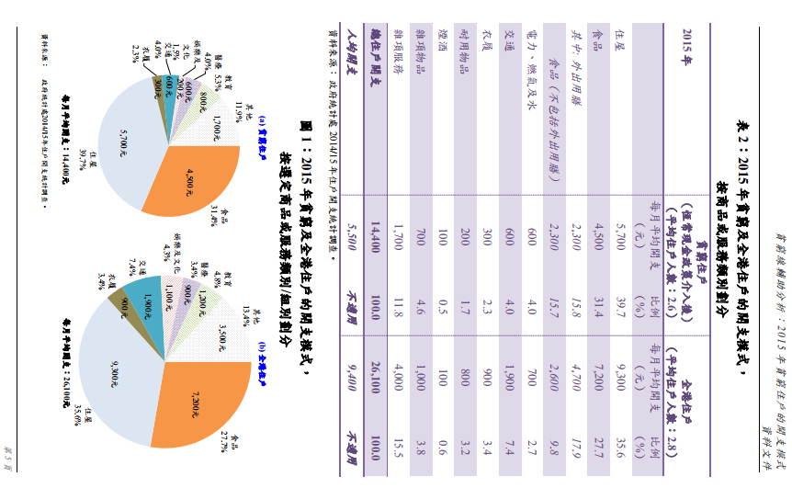

資料來源: 香港特別行政區政府 扶貧委員會 貧窮線輔助分析：2015年貧窮住戶的開支模式
https://www.povertyrelief.gov.hk/chi/pdf/expenditure_patterns_of_poor_households(30.12.2016)_final.pdf

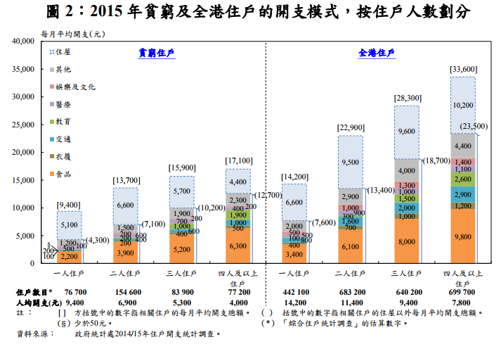

資料來源: 香港特別行政區政府 扶貧委員會 貧窮線輔助分析：2015年貧窮住戶的開支模式
https://www.povertyrelief.gov.hk/chi/pdf/expenditure_patterns_of_poor_households(30.12.2016)_final.pdf

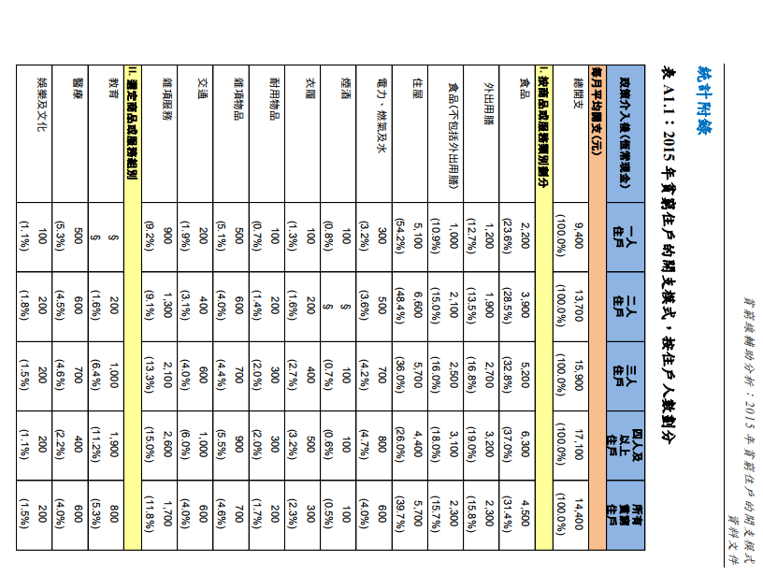

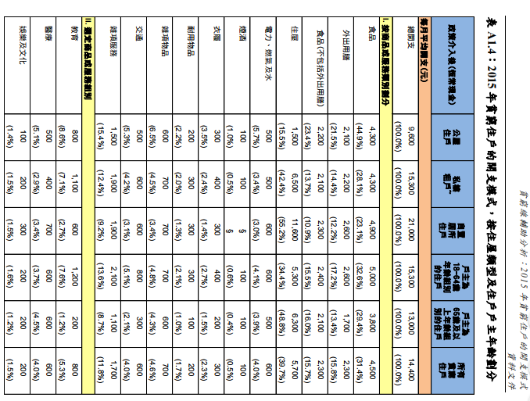
附件二
表2 | 按四分位開支組別及商品或服務類別劃分的住戶每月平均開支
Table 2 | Average monthly household expenditure by commodity/service section by quartile expenditure group
 |  | 四分位開支組別
 |  | Quartile expenditure group
商品或服務類別 |  |  | 最低  四分位 |  |  | 第二個  四分位 |  |  | 第三個  四分位 |  |  | 最高  四分位
Commodity/service section |  |  | The lowest 25% |  |  | The second 25% |  |  | The third 25% |  |  | The highest 25%
 |  | ($) | (%) |  | ($) | (%) |  | ($) | (%) |  | ($) | (%)
食品 |  | 3,865 | 43.0 |  | 6,108 | 34.2 |  | 8,044 | 29.4 |  | 12,200 | 21.6
Food
住屋 |  | 2,519 | 28.1 |  | 6,484 | 36.4 |  | 10,363 | 37.9 |  | 20,218 | 35.9
Housing
電力、燃氣及水 |  | 485 | 5.4 |  | 652 | 3.7 |  | 751 | 2.7 |  | 1,071 | 1.9
Electricity, gas and water
煙酒 |  | 95 | 1.1 |  | 123 | 0.7 |  | 165 | 0.6 |  | 223 | 0.4
Alcoholic drinks and tobacco
衣履 |  | 168 | 1.9 |  | 506 | 2.8 |  | 898 | 3.3 |  | 2,247 | 4.0
Clothing and footwear
耐用物品 |  | 133 | 1.5 |  | 397 | 2.2 |  | 759 | 2.8 |  | 2,281 | 4.0
Durable goods
雜項物品 |  | 334 | 3.7 |  | 591 | 3.3 |  | 1,018 | 3.7 |  | 2,207 | 3.9
Miscellaneous goods
交通 |  | 549 | 6.1 |  | 1,045 | 5.9 |  | 1,657 | 6.1 |  | 5,075 | 9.0
Transport
雜項服務 |  | 831 | 9.3 |  | 1,929 | 10.8 |  | 3,670 | 13.4 |  | 10,865 | 19.3
Miscellaneous services
所有商品或服務類別 |  | 8,980 | 100.0 |  | 17,835 | 100.0 |  | 27,325 | 100.0 |  | 56,387 | 100.0
All commodity/service sections
註釋：  由於四捨五入關係，個別數字加起來可能與總數不符。 |  |  |  |  |  | Note : Individual figures may not add up to total due to rounding.

資料來源: 政府統計處2014/15年住戶開支統計調查結果 (2016年8月)
http://www.statistics.gov.hk/pub/B71608FB2016XXXXB0100.pdf

表3 | 按住戶人數及商品或服務類別劃分的每人每月平均開支
Table 3 | Average monthly per capita expenditure by commodity/service section by household size
 |  |  |  |  |  |  |  |  |  |  |  |  |  |  |  |  |  |  |  |  | $
住戶人數  Household size |  |  | 食品  Food |  | 住屋  Housing |  | 電力、  燃氣及水  Electricity, gas and water |  | 煙酒Alcoholic drinks and tobacco |  | 衣履  Clothing and footwear |  | 耐用物品  Durable goods |  | 雜項物品  Miscellaneous goods |  | 交通  Transport |  | 雜項服務  Miscellaneous services |  | 所有商品或  服務類別  All commodity/ service sections
1人 |  |  | 3,638 |  | 7,569 |  | 333 |  | 134 |  | 514 |  | 593 |  | 710 |  | 1,002 |  | 1,517 |  | 16,009
1 person |  |  |  |  |  |  | 2.08%
2人 |  |  | 2,998 |  | 4,722 |  | 277 |  | 69 |  | 368 |  | 341 |  | 390 |  | 691 |  | 1,310 |  | 11,167
2 persons |  |  |  |  |  |  | 2.48%
3人 |  |  | 2,605 |  | 3,200 |  | 255 |  | 52 |  | 304 |  | 286 |  | 356 |  | 661 |  | 1,253 |  | 8,973
3 persons |  |  |  |  |  |  | 2.84%
4人 |  |  | 2,314 |  | 2,518 |  | 230 |  | 42 |  | 297 |  | 280 |  | 287 |  | 619 |  | 1,481 |  | 8,068
4 persons |  |  |  |  |  |  | 2.85%
5人 |  |  | 2,177 |  | 2,695 |  | 226 |  | 31 |  | 326 |  | 285 |  | 330 |  | 957 |  | 1,860 |  | 8,887
5 persons |  |  |  |  |  |  | 2.54%
6人及以上 |  |  | 2,012 |  | 2,333 |  | 213 |  | 27 |  | 224 |  | 170 |  | 285 |  | 476 |  | 1,549 |  | 7,288
6 persons |  |  |  |  |  |  | 2.92%
and over
總數 |  |  | 2,530 |  | 3,314 |  | 248 |  | 51 |  | 320 |  | 299 |  | 347 |  | 697 |  | 1,448 |  | 9,253
Overall |  |  |  |  |  |  | 2.68%
註釋：由於四捨五入關係，個別數字加起來可能與總數不符。 |  |  |  |  |  |  |  |  |  |  |  |  | Note : Individual figures may not add up to total due to rounding.

附件三 各區籠屋、板房、劏房及天台屋溫度
 | 房屋類型 | 地區 | 23/6最高室內溫度 | 23/6最高室外溫度 | 室內室外相差度數 | 24/6最高室內溫度 | 24/6最高室外溫度 | 室內室外相差度數 | 25/6最高室內溫度 | 25/6最高室外溫度 | 室內室外相差度數 | 26/6最高室內溫度 | 26/6最高室外溫度 | 室內室外相差度數 | 27/6最高室內溫度 | 27/6最高室外溫度 | 室內室外相差度數 | 28/6最高室內溫度 | 28/6最高室外溫度 | 室內室外相差度數
1 | 劏房 | 深水埗 | 34 | 33 | 1 | 33 | 32 | 1 | 32 | 31 | 1 | 34 | 32 | 2 | 33 | 32 | 1 | 35 | 33 | 2
2 | 劏房 | 深水埗 | 34 | 33 | 1 | 33 | 32 | 1 | 32 | 31 | 1 |  |  |  | 33 | 32 | 1 | 34 | 33 | 1
3 | 劏房 | 深水埗 | 31 | 33 | -2 | 33 | 32 | 1 | 32 | 31 | 1 | 32 | 32 | 0 | 32 | 33 | -1 | 32 | 33 | -1
4 | 板房 | 深水埗 |  |  |  |  |  |  |  |  |  | 35 | 33 | 2 | 35 | 33 | 2 | 35 | 33 | 2
5 | 天台 | 深水埗 |  |  |  | 35 | 32 | 3 | 35 | 32 | 3 | 35 | 32 | 3 | 35 | 32 | 3 | 37 | 33 | 4
6 | 天台 | 深水埗 |  |  |  |  |  | 35 | 32 | 3 |  | 35 | 32 | 3 | 35 | 32 | 3 | 37 | 33 | 4
7 | 板房 | 深水埗 | 33 | 32 | 1 | 33 | 32 | 1 | 32 | 31 | 1 | 32 | 31 | 1 | 29 | 31 | -2 | 29 | 33 | -2
8 | 劏房 | 長沙灣 | 32 | 33 | -2 | 31 | 32 | -1 | 31 | 31 | 0
9 | 板房 | 長沙灣 | 34 | 33 | 1 | 34 | 32 | 2 | 34 | 31 | 3 | 35 | 32 | 3 | 36 | 33 | 3 | 36 | 33 | 3
10 | 板房 | 長沙灣 | 35 | 33 | 2 | 36 | 32 | 4 | 33 | 31 | 2 | 36 | 32 | 4 | 37 | 33 | 4 | 37 | 33 | 4
11 | 天台 | 官塘 | 32 | 30 | 2 | 32 | 30 | 2 | 35 | 33 | 2 | 35 | 33 | 2 | 35 | 33 | 2 | 36 | 34 | 2
12 | 籠屋 | 旺角(有時有開冷氣) |  |  |  |  |  |  | 33 | 31 | 2 | 33 | 31 | 2 | 33 | 31 | 2 | 32 | 30 | 2
13 | 劏房 | 旺角 | 33 | 31 | 2 | 32 | 30 | 2 | 32 | 30 | 2 | 33 | 31 | 2 | 34 | 32 | 2 | 33 | 31 | 2
14 | 籠屋 | 旺角 |  |  |  |  |  |  |  |  |  | 33.5 | 29 | 4.5 | 34 | 33 | 1
15 | 籠屋 | 旺角 | 35 | 33 | 2 | 34 | 32 | 2 | 34 | 31 | 3 | 34 | 32 | 2 | 36 | 33 | 3 | 36 | 33 | 3
16 | 籠屋 | 旺角 |  |  |  | 30 | 33 | -3 | 30 | 33 | -3
17 | 劏房 | 大角咀(有時有開冷氣) | 32 | 30 | 2 | 32 | 30 | 2 | 32 | 30 | 2 | 32 | 30 | 2 | 32 | 30 | 2 | 32 | 30 | 2
18 | 籠屋 | 大角咀 |  |  |  |  |  |  |  |  |  | 31 | 29 | 2 | 32 | 30 | 2
19 | 劏房 | 大角咀 |  |  |  |  |  |  |  |  |  | 30 | 28 | 2 | 30 | 28 | 2
20 | 板房 | 油麻地(有時有開冷氣) | 32 | 32 | 0 | 32 | 32 | 0 | 32 | 32 | 0 | 32 | 33 | -1 | 31 | 32 | -1 | 31 | 32 | -1
21 | 板房 | 油麻地 | 34 | 33 | 1 | 33 | 32 | 1 | 33 | 31 | 2 | 33 | 32 | 1 | 34 | 33 | 1 | 34 | 33 | 1
22 | 板房 | 灣仔 | 36 | 32 | 3 | 32 | 28 | 4 | 32 | 28 | 4 | 34 | 30 | 4 | 34 | 30 | 4 | 34 | 30 | 4
23 | 籠屋 | 灣仔(大部份有開冷氣) |  |  |  | 32 | 32 | 0 | 31 | 31 | 0 | 31 | 31 | 0 | 32 | 32 | 0 | 32 | 32 | 0
24 | 板房 | 上環 | 33 | 30 | 3 | 31 | 29 | 2 | 33 | 31 | 2 | 33 | 30 | 3 | 34 | 32 | 2 | 31 | 29 | 2
25 | 劏房 | 西環 |  |  |  |  |  |  | 33 | 30 | 3 | 35 | 32 | 3 | 35 | 32 | 3 | 35 | 32 | 3
26 | 板房 | 上水 |  |  |  | 30 | 28 | 2 | 33 | 31 | 2 | 33 | 31 | 2
27 | 村屋劏房 | 元朗 |  |  |  |  |  |  |  |  |  | 30 | 32 | -2 | 30 | 32 | -2 | 32 | 35 | -3
28 | 板房 | 葵涌 |  |  |  | 31 | 29 | 2 | 31 | 30 | 1
29 | 籠屋 | 佐敦 |  |  |  |  |  |  |  |  |  | 33 | 32 | 1 | 33 | 31 | 2 | 34 | 32

附件四 : 本港水費(水務署)及電費價目表[包括:中華電力(九龍及新界)及電能實業(香港島)]

水費 - 住宅用水收費表

住宅用戶的水費一般是每4個月結算一次。水務署是根據在該段時間內抄錄水錶所得的讀數來計算用水量。計算水費的方法是將用水量分為4級，然後按每級的漸進式收費率計算水費。本處採取這個方法計算水費，是希望用戶盡量避免浪費食水。

從1995年2月16日開始的結算期內的用水量，每4個月為一周期的收費率是：

第一級 ： 首12立方米的用水量是免費的
第二級 ： 次31立方米的用水量，每一立方米的收費是4.16元
第三級 ： 次19立方米的用水量，每一立方米的收費是6.45元
第四級 ： 用水量超過前3個級別合共62立方米的用水量以後每一立方米的收費是9.05元。

資料來源: 政府水務署 http://www.wsd.gov.hk/tc/customer_services_and_water_bills/water_and_sewage_tariff/water_and_sewage_tariff/index.html

電費價目表 [包括:中華電力(九龍及新界)及電能實業(香港島)]
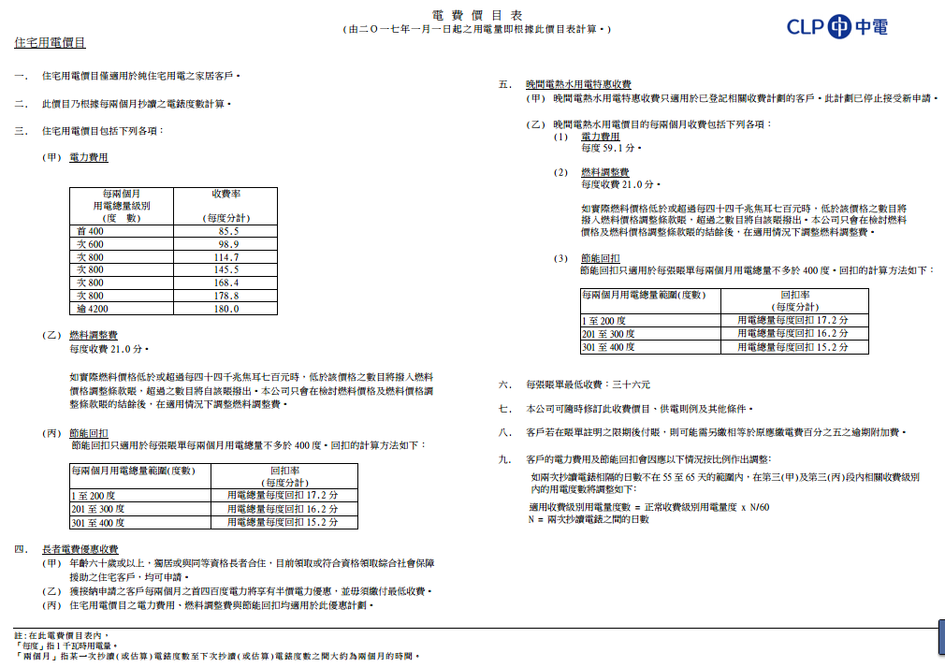
資料來源: 中華電力 https://www.clp.com.hk/zh/Documents/tariff2017/TariffTable_tc2017-01-01.pdf

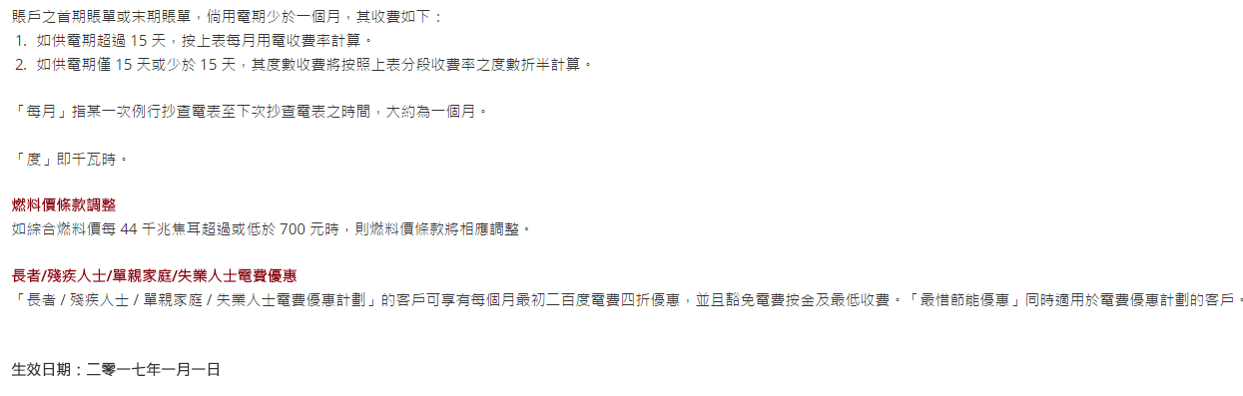
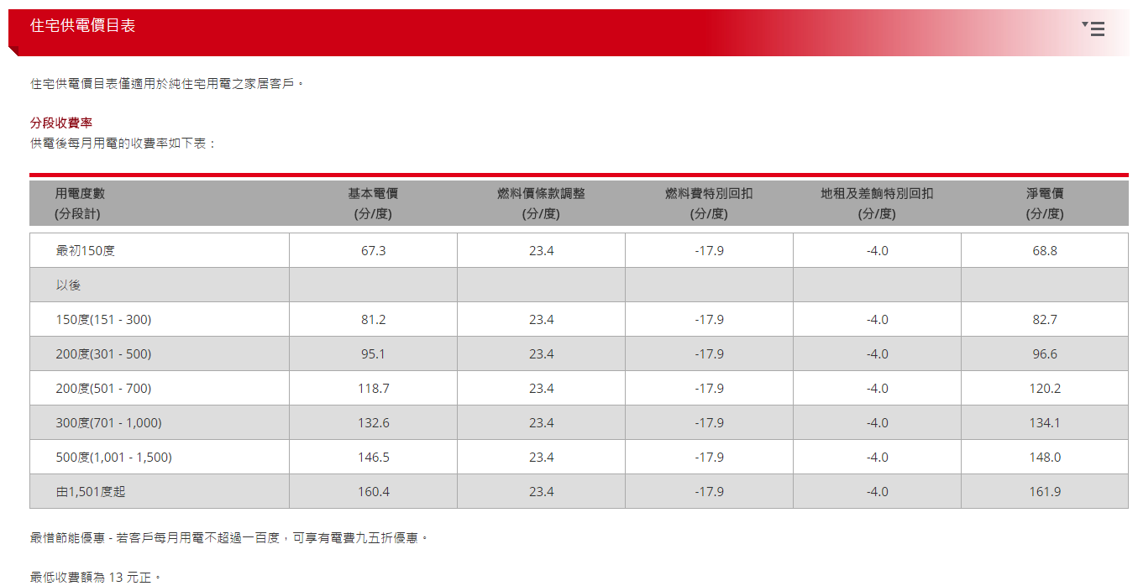
資料來源: 電能實業https://www.hkelectric.com/zh/customer-services/billing-payment-electricity-tariffs/residential-tariff

香港社區組織協會 暑熱對籠屋、板房、劏房及天台屋租戶生活影響問卷調查 2017年
- 基本資料

1. 姓名:___________ 2.電話:__________ 3.性別: □男 □女 4.年齡:__________
5. 地址 : ______________________________________________________________
6. 學歷: □無接受主流教育 □小學或以下 □初中 □高中 □大專或以上
7. 婚姻狀況:□已婚，配偶在香港□已婚，配偶在港外□未婚□喪偶□分居□離婚
8. 家庭總人數 : ___人
9. 18歲以下人數：___人

- 經濟情況

10.就業狀況
□自僱 □全職 □散工 □兼職 □失業(失業時間：_____月) □退休 □主婦 □其他:_______
11.全家收入來源 (可選多項)
□工作 □子女供養 □積蓄 □高齡津貼/長者生活津貼 □綜援 □傷殘津貼 □其他: __________
12.全家每月總收入？ $__________ (包括綜援金額)

- 居住情況

13.單位類型︰□籠屋 □板間房/梗房 □套房 □天台屋 □其他︰_____
14.現居居住年期:_____年
15.現居單位面積:_____平方呎 (一張單人床15至20呎)
16.現居的 (不用繳交或不知道，請填上X)
月租$ ________ 按金$ ________ 水電按 $ ________ 上期 $ ________
佣金$ ________ 水費(每月)$ _____ 電費(每月)$ ________
17.其他雜費(管理費、維修費、垃圾費) (每月)$ ________
18.現居每度水的收費$________/度
19.現居每度電的收費$________/度
20.單位是否獨立設置以下設備？(可選多項) □獨立廚房 □獨立廁所 □獨立電錶戶口 □獨立水錶戶口
21.你滿意現在的居住情況嗎？ □非常不滿意 □不滿意 □滿意 □非常滿意
22.你認為現時繳交租金水平是否合理？ □不合理 □合理
23.有否申請公屋？□有申請公屋，已輪候 年 □未有申請公屋

- 炎夏的居住情況

24. 在炎夏期間，在此居住，有否出現以下情況？(可選多項)
□居所更炎熱 □更多被木蚤咬 □更多被蚊子叮 □家中有更多老鼠 □家中有更多蟑螂 □用電及用水多了 □自己更易病 □其他:____________(請註明)
25. 你/子女/家人如何應付炎熱的天氣？(可選多項)
□開風扇 □開冷氣 □多喝水 □多洗澡 □不穿衣服 □到商場乘涼 □到圖書館乘涼
□到公園乘涼 □露宿街上 □到避暑中心□到朋友家 □到社區中心/網吧 □其他:_______ (可選多項)
26.你/子女如何應付以上提及炎熱天氣下居所的情況？(可選多項)
□使用更多殺蚤劑 □使用更多殺蟲劑 □使用更多清潔劑 □其他:________
- 因應付6月至8月炎夏，你需要增加以下那些開支？每項額外金額為多少？(可選多項)

項目 | 涉及額外金額$
□ 增加電費開支 | 元
□ 增加水費開支 | 元
□ 增加石油氣開支 | 元
□ 增加購買殺木蚤水 | 元
□ 增加購買殺蟲劑 | 元
□ 增加購買清潔劑 | 元
□ 其他:________________ | 元
總計 | 元

- 炎炎夏日在居所中生活，對你/子女/家人有何影響? (可選多項)
□沒有胃口進食 □每餐食少些 □無法入睡/失眠 □健康轉差 □頭痛 □壓力大
□情緒不穩/脾氣差了 □精神不能集中做功課/溫書 □同屋爭吵多了 □ 其他:__________(請註明)

- 你/子女/家人在炎熱的天氣下，在此居住，可有令你身體出現以下問題？(可選多項)
□頭暈 □發燒 □嘔吐 □感冒 □發冷發熱 □其他:__________ (可選多項)

E. 改善建議
- 你對改善現時的住屋狀況有何建議？(可選多項)

□ 向籠屋、板房、劏房及天台屋等住戶提供水電費津貼

□ 政府應規管業主的水電費

□ 在舊區中設立社區學習中心
□ 暑期泳池免費開放
□ 暑期學校開放部份設施

□ 善用政府閒置用地，設置過渡性房屋

□ 為正輪候公屋的輪候冊家庭提供租金津貼，以租住更大單位

□ 管制租金

□ 增建公屋，儘快協助公屋輪候冊家庭上樓
□ 其他:__________ (請註明)

---- 問卷完，多謝填寫 ! ----
研究工作人員:

施麗珊、王智源、呂綺珊、 戚居偉、徐珮恩、鄭瑋、一眾義工及居民

香港特別行政區政府 扶貧委員會 貧窮線輔助分析：2015年貧窮住戶的開支模式 及 https://www.povertyrelief.gov.hk/chi/pdf/expenditure_patterns_of_poor_households(30.12.2016)_final.pdf 綜合住戶統計調查按季統計報告 (2015年1至3月) http://www.statistics.gov.hk/pub/B10500012015QQ01B0100.pdf

